ĐỀ 03
Link figma: https://www.figma.com/design/8dAukl9m0jwTwwvwzfoFFa/Sans-titre?node-id=0-1&t=Zn30rKQJ1g5zbtIX-1
Phần B.
- Phân tích yêu cầu
- actor chính : Student (Đăng nhập ,chọn khóa học và trình độ , nhập mục tiêu học tập , xem học phí và chi phí dự kiến )

- 4 yêu cầu chức năng và 2 yêu cầu phi chức năng:
FR (yêu cầu chức năng) | NFR
- Đăng nhập  - Chọn khóa học  - Nhập mục tiêu học tập  - Xem học phí | - Hệ thống xử lý khi thanh toán nhanh chóng <3s (tránh gây khó chịu cho người dùng)  - Đảm bảo an toàn thông tin (Khi khách hàng đăng nhập , những thứ như email , mật khẩu phải được lưu trữ một cách an toàn , tránh lộ thông tin cá nhân)

- Chọn 2 BR và use-case tác động:
BR 4 | Use-case 4: Người dùng có thể chọn hoặc không chọn tài liệu mua kèm
BR 1 | Use-case 2: Hệ thống hiển thị các lớp học sắp khai giảng (dựa vào các lớp sắp khai giảng trong 30 ngày tới)

- Một điểm chưa rõ : Hiển thị các lớp học sắp khai giảng
- Câu hỏi : Khi hệ thống hiển thị các lớp sắp khai giảng , thì các 30 ngày đó tính từ ngày hôm nay hay từ hôm sau để hiển thị chính xác số lớp học sẵn có ?

2. Activity Diagram
- Mô tả lại bước 6 chi tiết :
Khi người dùng ấn nút “XÁC NHẬN ĐĂNG KÝ”
6.1. Hệ thống kiểm tra lớp còn chỗ không . Nếu hết , quay lại màn hình chính cho người dùng chọn lớp khác.
6.2. Hệ thống kiểm tra có trùng lịch học không . Nếu trùng , Hệ thống thông báo ra màn hình cho người dùng và chọn lại lớp .
6.3. Hệ thống tạo phiếu đăng kí .
6.4. Hệ thống cấp mã đăng kí cho người dùng.
6.5. Hệ thống thông báo lên màn hình “Đăng kí thành công”.
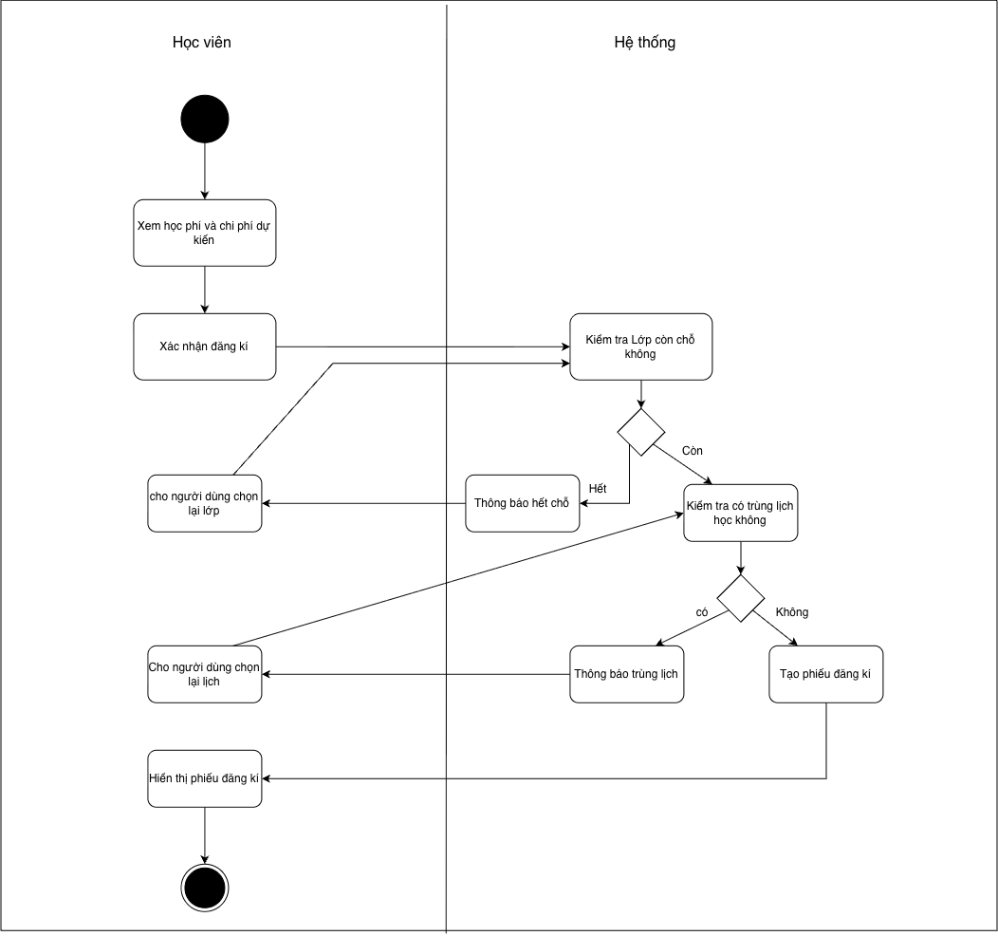
3.Thiết kế ERD
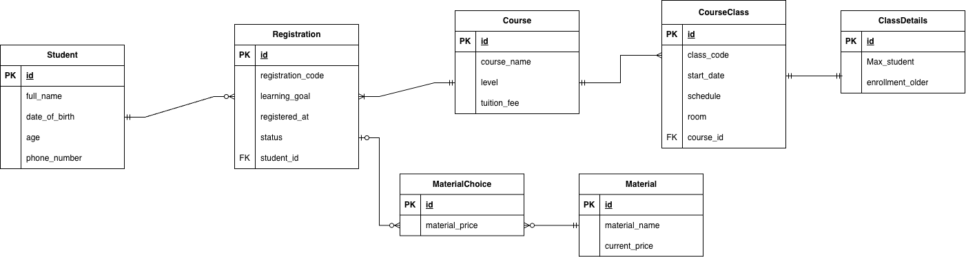

- Một thuộc tính không nên lưu : Learning_goal , Vì bản thân thuộc tính này không hỗ trợ tra cứu hay bất kì thứ gì liên quan tới database ,… nên có lẽ hơi thừa và có thể bỏ.

4. Thiết kế UI/UX
Lỗi | Nguyên tắc vi phạm | Cách sửa
1 | Quảng cáo gây rối mắt người dùng , khi đã ở trong trang đăng kí còn hiển thị quảng cáo đăng kí | Bỏ quảng cáo
2 | Ô nhập trình độ của bạn , người dùng có thể nhập bất kì thứ gì không liên quan | Sửa thành drop-list , bên trong tự quy định các trình độ
3
4
CTA chính : Tiếp tục – Thao tác tiếp tục với các bước tiếp theo

